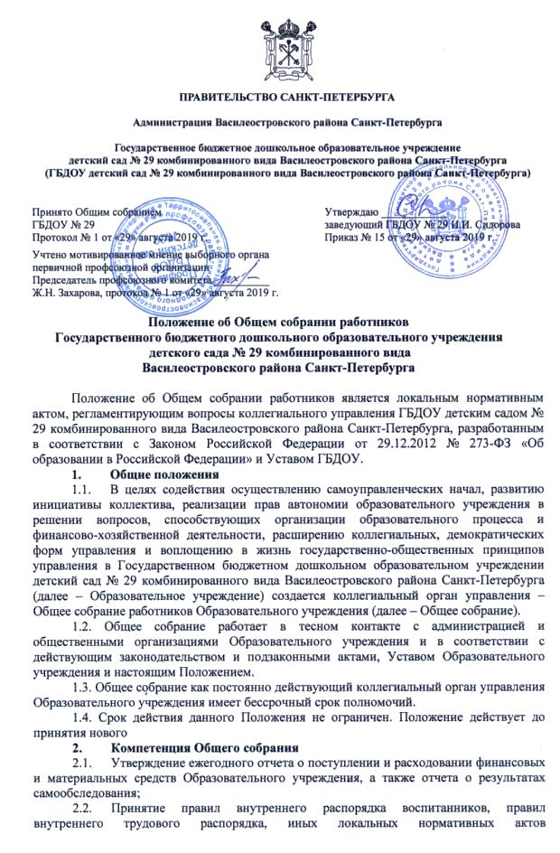Образовательного учреждения;
2.3. Рассмотрение и обсуждение вопросов стратегии развития Образовательного учреждения;
2.4. Рассмотрение и обсуждение вопросов материально-технического обеспечения и оснащения образовательного процесса;
2.5. Заслушивание отчетов заведующего Образовательным учреждением и коллегиальных органов управления Образовательного учреждения по вопросам их деятельности;
2.6. Рассмотрение иных вопросов деятельности Образовательного учреждения, вынесенных на рассмотрение заведующим Образовательным учреждением, коллегиальными органами управления Образовательного учреждения.
3. Права и ответственность Общего собрания
3.1. Общее собрание имеет право:
- принимать окончательные решения по спорным вопросам, входящим в его компетенцию;
- принимать, утверждать локальные акты, относящиеся к компетенции Общего собрания;
- принимать конкретные решения по каждому рассматриваемому вопросу с указанием ответственных лиц и сроков исполнения;
3.2. Председатель общего собрания несет ответственность за соответствие принятых решений:
- Законодательству Российской Федерации об образовании;
- Трудовому Кодексу Российской Федерации;
- Законодательству по защите прав детства;
- Законодательству по защите профессиональной чести и достоинства сотрудников.
4. Организация деятельности Общего собрания.
4.1. В заседании Общего собрания могут принимать участие все работники Образовательного учреждения. Общее собрание собирается заведующим Образовательным учреждением не реже одного раза в четыре месяца. Общее собрание считается правомочным, если на его заседании присутствует 50% и более от числа работников Образовательного учреждения. На заседании Общего собрания избирается председатель и секретарь собрания.
5. Документация Общего собрания.
5.1. Решения на Общем собрании принимаются большинством голосов от числа присутствующих членов Общего собрания и оформляются протоколом. Протоколы подписываются Председателем и секретарем собрания.
5.2. Нумерация протоколов ведется от начала календарного года.
5.3. Протоколы учитываются с начала учебного года, исполняются в электронном виде и на бумажном носителе, листы нумеруются и прошиваются. Протоколы общего собрания работников ОО хранятся один год у председателя и сдаются в архив в делопроизводство Образовательного учреждения.

